Załącznik nr 1
do Uchwały Nr 584/548/24
Zarządu Województwa Pomorskiego
z dnia 16 maja 2024 r.
POMORSKI RAMOWY PROGRAM OCHRONY OSÓB DOZNAJĄCYCH PRZEMOCY DOMOWEJ

Spis treści
1. Wprowadzenie, założenia programu 3
1.1 Cele programu 3
1.2 Dotychczasowa oferta pomocowa dla osób uwikłanych w przemoc domową realizowana w województwie pomorskim 3
2. Zjawisko przemocy domowej jako problem społeczny 4
2.1 Definicja, rodzaje i mechanizmy psychologiczne przemocy domowej 4
2.2 Przyczyny problemu 7
2.3 Skutki problemu 8
3. Wytyczne do pracy z osobami doznającymi przemocy 9
3.1 Założenia ogólne 9
3.2 Diagnoza i kwalifikacja uczestników do programu 11
3.3 Procedury postępowania w sytuacji przemocy domowej 13
3.3.1 Procedura Niebieskie Karty (NK) 15
3.3.2 Procedura postępowania w przypadku ujawnienia przemocy domowej na podstawie informacji od dziecka oraz w przypadku ujawnienia przemocy w stosunku do matki i dzieci 18
3.3.3 Procedura postępowania w przypadku ujawnienia osoby z niepełnosprawnościami – dorosłej osoby doznającej przemocy domowej 21
3.3.4 Procedura postępowania wobec osoby stosującej przemoc domową 23
3.3.5 Procedura postępowania w przypadku podejrzenia wykorzystywania seksualnego osoby poniżej 15 roku życia 24
3.3.6 Odizolowanie osoby stosującej przemoc domową 27
3.4 Podstawowe treści edukacyjne grupy psychoedukacyjnej przeciwdziałania przemocy domowej 28
3.5 Zakładane rezultaty działań 33
3.6 Czynniki ułatwiające pomaganie osobom krzywdzonym 33
3.7 Źródła trudności w pracy z osobami doznającymi przemocy 34

1. Wprowadzenie, założenia programu
Celem niniejszego programu jest ukazanie aktualnej sytuacji w zakresie pomocy
osobom doznającym przemocy domowej w województwie pomorskim
oraz przedstawienie wytycznych dla realizatorów programów ochrony tych osób.
Ma to za zadanie ujednolicenie standardów pomocy osobom uwikłanym w przemoc, jak również ułatwienie opracowywania własnych programów ochrony osób doświadczających przemocy domowej. Zastosowanie takiego podejścia przyczyni się do mobilizacji, do tworzenia i rozbudowy istniejących programów oraz może stać się zaleceniem w jaki sposób efektywnie wykorzystywać środki przeznaczone
na rozwiązywanie omawianych problemów.

1.1 Cele programu
Cele ogólne programu to:
- przeciwdziałanie przemocy domowej,
- zwiększenie dostępności i skuteczności pomocy dla osób doznających przemocy
w województwie pomorskim.
Cele szczegółowe programu są następujące:
- przeprowadzenie analizy aktualnej oferty pomocowej i zasobów instytucjonalnych w województwie pomorskim,
- opracowanie wytycznych do pracy z osobami uwikłanymi w przemoc domową
w województwie pomorskim,
- określenie sposobów diagnozowania omawianego zjawiska,
- zaproponowanie podstawowych treści edukacyjnych w pracy grupowej
z osobami doświadczającymi przemocy domowej,
- sprecyzowanie oczekiwanych rezultatów działań,
- nazwanie czynników ułatwiających i utrudniających pracę z osobami uwikłanymi
w przemoc.

1.2 Dotychczasowa oferta pomocowa dla osób uwikłanych
w przemoc domową realizowana w województwie pomorskim
Podstawowe dane, które opisują stan infrastruktury i poziom realizacji zadań z zakresu przeciwdziałania przemocy domowej w 2020 roku w województwie pomorskim przedstawiają się następująco:
- we wszystkich gminach województwa funkcjonują Zespoły Interdyscyplinarne
ds. Przeciwdziałania Przemocy Domowej,
- w 16 powiatach funkcjonuje 6 Ośrodków Interwencji Kryzysowej (OIK) i 10 Punktów Interwencji Kryzysowej (PIK), posiadają one 29 miejsc całodobowego pobytu, ale czas dostępu i formy wsparcia nadal są niewystarczające (tylko 2 OIK czynne są 7 dni w tygodniu przez 24 godziny), placówki te wsparły 1102 osób,
w tym 69 osób (34 dzieci) skorzystało z miejsc całodobowego pobytu,
- działają 32 lokalne telefony zaufania, interwencyjne lub informacyjne (w tym tylko 3 są całodobowe), z których przeprowadzono 5998 rozmów, w tym 4488 interwencyjnych,
- funkcjonują 2 domy dla matek z małoletnimi dziećmi i kobiet w ciąży, które posiadają 40 miejsc, skorzystało z nich 97 osób, w tym 39 kobiet i 58 dzieci,
- działają 2 Specjalistyczne Ośrodki Wsparcia dla Osób Doznających Przemocy Domowej (SOW) z 23 miejscami pobytu całodobowego, z których skorzystało 79 osób
(zaś łącznie z innymi formami pomocy oferowanymi przez te placówki objętych wsparciem zostały 174 osoby),
- programy terapeutyczne dla osób dotkniętych przemocą domową prowadzone były przez 5 powiatów i 24 gminy, dla 327 osób, z których 208 je ukończyło,
- 14 powiatów zrealizowało 14 edycji programów korekcyjno-edukacyjnych
dla osób stosujących przemoc domową, które ukończyło 47 osób spośród 154, które je rozpoczęły, z powodu epidemii zmniejszyła się liczba programów,
- programy psychologiczno-terapeutyczne dla osób stosujących przemoc domową prowadzone były w 7 powiatach i 5 gminach dla 110 osób, z czego 58 osób je ukończyło, realizatorzy oceniają programy jako skuteczne i postulują poszerzanie wsparcia po ich zakończeniu o psychoterapię indywidualną, warsztaty terapeutyczne dla par.
W 2020 roku przeprowadzono 4161 procedur „Niebieskie Karty” (NK). Nadal większość, bo aż 3 209 procedur wszczęli przedstawiciele policji, pracownicy pomocy społecznej wszczęli 740 procedur, pracownicy oświaty - 247, pracownicy ochrony zdrowia 47, a przedstawiciele gminnych komisji ds. rozwiązywania problemów alkoholowych (GKRPA) - 19. Zakończono 2135 procedur NK z powodu ustania przemocy domowej i uzasadnionego przypuszczenia o zaprzestaniu przemocy oraz po zrealizowaniu indywidualnego planu pomocy, a 1112 z powodu rozstrzygnięcia o braku zasadności podejmowania działań.

2. Zjawisko przemocy domowej jako problem społeczny

2.1 Definicja, rodzaje i mechanizmy psychologiczne przemocy
domowej
Przemoc domowa to poważny problem w naszym społeczeństwie. Zarówno osobą doświadczającą jak i sprawującą przemoc może być każdy członek rodziny, nie ma tu podziału na role, wiek, płeć czy wykształcenie. Przemoc jest jednym z najbardziej destrukcyjnych zjawisk, które fatalnie wpływają na losy człowieka, rodziny
i społeczeństwa.
Przemoc domowa nie zawsze jest łatwa do rozpoznania. Powszechnie przyjmuje się, że jest to działanie:
- intencjonalne i skierowane przeciwko innym członkom rodziny – to zamierzone działanie lub zaniechanie mające na celu całkowitą kontrolę nad tymi osobami,
- wykorzystujące wyraźną asymetrię sił – osoba doznająca przemocy jest słabsza,
a sprawująca ją silniejsza,
- naruszające prawa i dobra osobiste osób doświadczających przemocy – osoba krzywdząca wykorzystując swoją przewagę narusza podstawowe prawa człowieka, np. prawo do nietykalności fizycznej, godności, szacunku,
- powodujące ból i cierpienie – osoba sprawująca przemoc naraża zdrowie i życie osób krzywdzonych na poważne szkody, co powoduje, że mają one mniejszą zdolność do samoobrony.

Rodzaje przemocy:
Fizyczna - naruszanie nietykalności fizycznej. Przemoc fizyczna jest intencjonalnym zachowaniem powodującym uszkodzenie ciała lub niosącym takie ryzyko,
np.: popychanie, szarpanie, ciągnięcie, szturchanie, klepanie, klapsy, ciągnięcie
za uszy, włosy, szczypanie, kopanie, bicie ręką, pięścią, uderzenie w twarz - tzw. "policzek", przypalanie papierosem, duszenie, krępowanie ruchów, itp.
Psychiczna - naruszenie godności osobistej. Przemoc psychiczna zawiera przymus
i groźby np.: obrażanie, wyzywanie, osądzanie, ocenianie, krytykowanie, straszenie, szantażowanie, grożenie, nieliczenie się z uczuciami, krzyczenie, oskarżanie, obwinianie, oczernianie, krzywdzenie zwierząt, czytanie osobistej korespondencji, ujawnianie tajemnic, sekretów, wyśmiewanie, lekceważenie, itp. Przemoc psychiczna jest najczęstszą formą przemocy i jest trudna do udowodnienia.
Seksualna - naruszenie intymności. Przemoc seksualna polega na zmuszanie osoby do aktywności seksualnej wbrew jej woli, kontynuowaniu aktywności seksualnej,
gdy osoba nie jest w pełni świadoma, bez pytania jej o zgodę lub gdy na skutek zaistniałych warunków obawia się odmówić. Przymus może polegać na bezpośrednim użyciu siły lub emocjonalnym szantażu, np.: wymuszanie pożycia, obmacywanie, gwałt, zmuszanie do niechcianych praktyk seksualnych, nieliczenie się z życzeniami partnerki/partnera, komentowanie szczegółów anatomicznych, ocenianie sprawności seksualnej, wyglądu, itp.
Ekonomiczna - naruszenie własności. Przemoc ekonomiczna wiąże się celowym niszczeniem czyjejś własności, pozbawianiem środków lub stwarzaniem warunków,
w których nie są zaspokajane niezbędne dla przeżycia potrzeby, np.: niszczenie rzeczy, włamanie do zamkniętego osobistego pomieszczenia, kradzież, używanie rzeczy bez pozwolenia, zabieranie pieniędzy, przeglądanie dokumentów, korespondencji, dysponowanie czyjąś własnością, zaciąganie pożyczek "na wspólne konto", sprzedawanie osobistych lub wspólnych rzeczy bez uzgodnienia, zmuszanie do spłacania długów, itp.
Zaniedbanie - naruszenie obowiązku do opieki ze strony osób bliskich. Jest formą przemocy ekonomicznej i oznacza np.: nie dawanie środków na utrzymanie, pozbawianie jedzenia, ubrania, schronienia, brak pomocy w chorobie, nie udzielenie pomocy, uniemożliwianie dostępu do miejsc zaspokojenia podstawowych potrzeb: mieszkania, kuchni, łazienki, łóżka, itp.
Krzywdzenie dzieci wg D.G. Gill’a to każde działanie lub bezczynność jednostek, instytucji lub społeczeństwa jako całości i każdy rezultat takiego działania lub bezczynności, który ogranicza równe prawa i swobody dzieci i/lub zakłóca ich optymalny rozwój.
Rodzaje przemocy wobec dzieci:
Przemoc fizyczna to wszelkie celowe, intencjonalne działania wobec dziecka powodujące urazy na jego ciele np.: bicie, szarpanie, popychanie, rzucanie przedmiotami, itp. Przemocą będzie również bicie dziecka „dla jego dobra", „żeby się lepiej uczyło", „żeby się słuchało", „żeby posprzątało”. To znaczy, że nawet jeśli
za zadaniem bólu kryje się intencja wsparcia lub przyspieszenia rozwoju dziecka, mamy do czynienia z przemocą (istnieją bardziej skuteczne, niekrzywdzące metody
- niż np. bicie - do zachęcenia dziecka by sprzątnęło pokój).
Wykorzystanie seksualne to każde zachowanie osoby starszej i silniejszej, które prowadzi do jej seksualnego podniecenia i zaspokojenia kosztem dziecka np.: ekshibicjonizm, uwodzenie, świadome czynienie dziecka świadkiem aktów płciowych, zachęcanie do rozbierania się i do oglądania pornografii, dotykanie miejsc intymnych lub zachęcanie do dotykania osoby stosującej przemoc domową, różne formy stosunku seksualnego, itp. Ważna jest tu zwłaszcza intencja zaspokojenia własnych potrzeb osoby stosującej przemoc domową bez uwzględniania potrzeb i możliwości osoby doznającej przemocy.
Przemoc emocjonalna to intencjonalne, nie zawierające aktów przemocy fizycznej, zachowania dorosłych wobec dzieci, które powodują znaczące obniżenie możliwości prawidłowego rozwoju dziecka np.: wyzwiska, groźby, szantaż, straszenie, emocjonalne odrzucenie, nadmierne wymagania nieadekwatne do wieku i możliwości dziecka, niszczenie ważnych dla niego rzeczy lub zwierząt, nieposzanowanie granic prywatności, itp. Szczególnie trwałe ślady pozostawia po sobie przemoc ze strony osób ważnych dla rozwoju dziecka, zwłaszcza rodziców. O ile dzieci dość szybko zdają sobie sprawę z odrębności fizycznej od rodziców, o tyle emocjonalnie są z nimi tożsame przez wiele lat. Krzywda płynąca z ich strony ma więc wielki wpływ
na utrudnione formowanie się jego relacji z innymi ludźmi, obrazu siebie i wreszcie osobowości.
Zaniedbywanie to niezaspokajanie podstawowych potrzeb dziecka zarówno fizycznych, takich jak właściwe odżywianie, ubieranie, ochrona zdrowia, edukacja, jak
i psychicznych jak poczucie bezpieczeństwa, doświadczania miłości i troski. Dziecko zaniedbywane nie odbierając od ważnych dla siebie ludzi dostatecznej ilości sygnałów o ważności swoich potrzeb uczy się, że nie jest ważne i cenne. W ślad za tym mogą iść dwojakie strategie zaradcze: wiara, że tak jest naprawdę i stopniowe wycofywanie się z wszelkiej aktywności lub uciążliwa dla otoczenia walka o dostrzeżenie
(tzw. „lepkość", agresywność lub „dziwność").
Przemoc domowa zwykle powtarza się według zauważalnej prawidłowości - obserwuje się trzy następujące po sobie fazy:
- faza narastającego napięcia – początkiem cyklu jest wyczuwalny wzrost napięcia, narastające sytuacje konfliktowe, przyczyny mogą tkwić poza rodziną, czasem są to błahostki, drobne nieporozumienia powodujące dalszy wzrost napięcia, zaczyna pojawiać się agresja,
- faza ostrej przemocy – następuje wybuch agresji, osoba stosująca przemoc przemienia się w kata, może dokonać strasznych czynów, nie zwracając uwagi
na krzywdę innych, w tej fazie najczęściej występuje interwencja, osoby doświadczające przemocy w afekcie decydują się wezwać pomoc czy złożyć skargę,
- faza miodowego miesiąca – to czas skruchy i okazywania miłości, osoba stosująca przemoc próbuje załagodzić sytuację, przeprasza, obiecuje poprawę, staje się uczynny i miły, pozwala uwierzyć osobom które krzywdził, że teraz będzie inaczej, że to się więcej nie powtórzy, one zaś wierzą wbrew zdrowemu rozsądkowi i nawet jeśli przed chwilą były gotowe uciec, teraz zostają, osoba krzywdząca nie jest w stanie długo pełnić takiej roli, z jakiegoś powodu znowu narasta napięcie i wszystko zaczyna się powtarzać.

2.2 Przyczyny problemu
Przyczyny przemocy domowej są wielorakie, najczęściej wymienia się 4 czynniki ryzyka:
- indywidualne:
  - doświadczenia życiowe osób uwikłanych w przemoc,
  - cechy osobowości,
  - choroby psychiczne czy zaburzenia osobowości,
  - nieumiejętność kontrolowania emocji oraz poczucie bezkarności, wynikające
z przewagi – fizycznej, psychicznej czy finansowej,
  - nadużywanie alkoholu - w większości przypadków przemoc występuje równocześnie z problemem alkoholowym w rodzinie,
- rodzinne:
  - status rodzinny (zła sytuacja mieszkaniowa, kłopoty finansowe, niska pozycja społeczna),
  - przekaz pokoleniowy - negatywne wzorce wyniesione z domu rodzinnego zarówno przez osoby stosujące przemoc jak i przez osoby krzywdzone,
- środowiskowe:
  - ograniczona możliwość uzyskania pomocy,
  - niewystarczająca kontrola społeczna,
  - niekonsekwencja i brak integracji działań służb,
- kulturowo-obyczajowe:
  - szkodliwe stereotypy funkcjonujące w społeczeństwie wzmacniające dyskryminację oraz usprawiedliwiające przemoc,
  - niedoskonały system prawny.

2.3 Skutki problemu
Przemoc może być zarówno skutkiem, jak i przyczyną dysfunkcji w rodzinie. Rodzi głębokie konsekwencje. Najbardziej jednak niepokojące jest to, że przemoc rodzi przemoc, która zbiera „owoce” w kolejnych pokoleniach.
Konsekwencje przemocy można rozpoznać zarówno w wymiarze jednostkowym,
jak i społecznym:
- niszczy zdrowie psychiczne i fizyczne, uniemożliwia prawidłowy rozwój
i funkcjonowanie, skutki przemocy dla osób krzywdzonych:
  - fizyczne: sińce, obrzęki i otarcia naskórka na całym ciele, krwawe wybroczyny podskórne, rany cięte i kłute oraz otwarte rany w nietypowych miejscach, częste złamania kości, nietypowe ślady po oparzeniach oraz liczne blizny, trwałe ubytki włosów, nieleczone skaleczenia, zakażenia, infekcje, widoczna trudność w chodzeniu lub siadaniu, zwiększona wrażliwość na dotyk,
  - zdrowotne: nadpobudliwość, migreny i bóle głowy oraz różnorodne bóle chroniczne, dolegliwości ze strony układu mięśniowo – szkieletowego (bóle szyi i pleców), poczucie zmęczenia oraz bezsenność, bóle w śródpiersiu oraz palpitacje serca, hiperwentylacja, zaburzenia ze strony przewodu pokarmowego (biegunki, bóle brzucha, kolki i owrzodzenia), zaburzenia miesiączkowania, choroby psychosomatyczne,
  - psychologiczne: napięcie psychiczne, zaburzenia pamięci i koncentracji, chwiejność emocjonalna, wybuchowość, niepokój, nasilony lęk oraz napady paniki, depresja, bierność, zależność, poczucie winy, zaniżone poczucie własnej wartości, brak poczucia wpływu na sytuację, niekontrolowane wybuchy złości oraz akty agresji, myśli i próby samobójcze, nadużywanie alkoholu, narkotyków lub leków, autoagresja,
  - społeczne: trudność nawiązania kontaktu, nieufność, agresja, wrogość, izolacja społeczna, nieumiejętność stworzenia zdrowych więzi rodzinnych, powielanie wzorca,
- powoduje degradację rodziny, wprowadza destrukcję w życie wszystkich jej członków,
- stanowi zagrożenie dla następnego pokolenia – dzieci wobec których stosowano przemoc nie tylko częściej powtarzają takie zachowania wobec własnego potomstwa, ale również na większą skalę dokonują aktów przemocy
w społeczeństwie,
- istnieje ścisły związek między zachowaniem w domu i poza domem – wyniki badań socjologicznych i kryminologicznych jednoznacznie wskazują na korelację różnych typów zachowań patologicznych (prostytucja, bezdomność, przestępczość)
z przemocą domową,
- naraża na określone straty finansowe państwo i społeczeństwo – wymiar sprawiedliwości, służbę zdrowia i pomoc społeczną.

3. Wytyczne do pracy z osobami doznającymi przemocy

3.1 Założenia ogólne
Wskazane jest by pomoc dla osób krzywdzonych oparta była na 5 obszarach oddziaływań:
- pracy indywidualnej (poradnictwo psychologiczne, psychoterapia),
- prowadzeniu grupy psychoedukacyjnej,
- towarzyszeniu szukającej pomocy osobie w kontaktach z odpowiednimi instytucjami,
- zapewnieniu konsultacji psychiatrycznej,
- zapewnieniu konsultacji prawnej.
Ponadto osoby doznające przemocy wymagają działań terapeutycznych.
Zdecydowaną większość osób korzystających z pomocy dla osób krzywdzonych stanowią kobiety, dlatego też używana jest tu forma żeńska. Mężczyźni stanowią pojedyncze sytuacje, jednak jeśli zdecydują się na podjęcie leczenia, korzystają
z terapii nie mniej niż kobiety.
Ad. 1 praca indywidualna
Spotkania indywidualne mają na celu pracę nad problemami osoby doznającej przemocy w bezpośrednim kontakcie z terapeutą, diagnozę zaburzeń i problemów, stworzenie indywidualnego planu pomocy, wyznaczenie celów służących zatrzymaniu przemocy. Zadaniem terapeuty jest tu udzielanie wsparcia i pomoc
w przezwyciężaniu trudności. Spotkania indywidualne odbywać się powinny
w zależności od potrzeb raz w tygodniu lub raz na dwa tygodnie.
Przeciętnie po roku działań o charakterze edukacji i wsparcia (też grupowych) osoby krzywdzone są gotowe do głębszej pracy psychologicznej. W dalszych fazach pomagania osobom krzywdzonym wskazana jest psychoterapia. Nie wszystkim psychoterapia jest jednakowo potrzebna. Są osoby u których zdrowe mechanizmy przystosowawcze nie uległy głębokiemu uszkodzeniu i w stosunku do których oddziaływania podstawowe okazują się wystarczające dla pozytywnej zmiany ich myślenia i działania. W psychoterapii osób doznających przemocy owocne okazuje się podejście eklektyczne, w którym swoje miejsce znajdują psychologia humanistyczna
i psychodynamiczna wraz z racjonalną terapią zachowań.
Ad. 2 prowadzenie grupy psychoedukacyjnej
Grupa przeciwdziałania przemocy domowej ma charakter psychoedukacyjny.
Jej głównym założeniem i celem jest powstrzymanie przemocy domowej poprzez:
- zdobycie wiedzy o tym, czym jest przemoc domowa,
- rozpoznanie faz przemocy we własnej rodzinie,
- zmianę stereotypowego myślenia na temat przemocy,
- zmianę przekonań o swojej sytuacji, o świecie i o sobie,
- poznanie własnych praw i uczenie się egzekwowania ich,
- wyjście z roli osoby doznającej przemocy,
- pracę nad budowaniem poczucia własnej wartości,
- uczenie się i ćwiczenie nowych, konstruktywnych zachowań.
Inne bardzo ważne czynniki obok psychoedukacji, które mają wpływ na poprawę sytuacji uczestników spotkań grupowych to: wsparcie udzielane przez grupę, poczucie przynależności (nie ja jeden mam taki problem), nadzieja na pozbycie się problemu (skoro innym się udało, uda się też i mnie) oraz dostarczanie wzorców konstruktywnego zachowania, a także możliwość rozładowania napięcia.
Udział w spotkaniach grupy nastawionej na wzmocnienie uczestników
i powstrzymanie przemocy ma pomóc osobie doznającej przemocy rozpoznać swoje uczucia spowodowane maltretowaniem i zaplanować zmiany, jakie chce wprowadzić w przyszłości. Założeniem spotkań jest pomoc w osiąganiu realnych celów, zbudowanie lub odtworzenie poczucia własnej wartości oraz poczucia kompetencji. Rolą prowadzącego grupę terapeuty jest przekazywanie wiedzy, ale przede wszystkim motywowanie do zmiany, a także wsparcie oraz akceptacja dla potrzeb i tempa wprowadzanych zmian przez uczestników grupy.
Efektywną pracę gwarantuje wprowadzenie do kontraktu terapeutycznego zobowiązania do szukania sposobów obrony przed atakami, a zrezygnowania
z zemsty i walki z osobą krzywdzącą. Wprowadzenie i rygorystyczne przestrzeganie tej normy wyzwala w uczestnikach energię niezbędną do podejmowania działań obronnych. Otwiera przestrzeń nadziei, mobilizuje do kolejnych działań - by żyć godnie i bez lęku.
Ad 3. towarzyszenie szukającej pomocy osobie w kontaktach z odpowiednimi instytucjami
Podstawą do sporządzenia planu pomagania jest diagnoza sytuacji osoby doznającej przemocy. Jej sytuacja jest bardzo złożona, wymaga prowadzenia wielu różnorodnych działań - istnieje konieczność pracy zespołowej i ścisłej współpracy między instytucjami. Wskazane jest wyznaczenie osoby, której zadaniem byłoby kontaktowanie się z innymi instytucjami, tj. policja, kuratorzy sądowi, pomoc społeczna, pedagodzy szkolni, prokuratura, sądy rodzinne i karne, schroniska, noclegownie, ośrodki interwencji kryzysowej, organizacje pozarządowe itp.
Ważne jest, aby osoby pracujące z osobami doznającymi przemocy znały ofertę pomocową innych miejsc powołanych do przeciwdziałania przemocy, a także znały kompetencje służb, których interwencja bywa konieczna w sytuacji przemocy,
tj. policji, ośrodków pomocy społecznej, czy sądownictwa.
Ścisłą współpracę z instytucjami ułatwia zapraszanie ich przedstawicieli
np. na zajęcia grupowe dla osób doznających przemocy.
Ad. 4. zapewnienie konsultacji psychiatrycznej
W pomocy osobom doznającym przemocy oprócz wsparcia terapeutycznego
i socjalnego, niezbędne jest również zapewnienie dostępu do opieki psychiatrycznej rozumianej jako wsparcie farmakologiczne. Przewlekły stres, jakiego doznają osoby
w sytuacji przemocy, przekracza często możliwości adaptacyjne i bez pomocy farmakologii może doprowadzić do zaburzeń funkcjonowania emocjonalnego (nerwice, depresja). Na konsultacje kierują terapeuci indywidualni.
Ad. 5. zapewnieniu konsultacji prawnej
Bardzo ważną kwestią jest kompleksowe działanie i zapewnienie osobom krzywdzonym pomocy z różnych obszarów kompetencji, a więc oprócz wsparcia
i pomocy psychologicznej ważne jest zapewnienie pomocy prawnej.
Wskazana jest współpraca z prawnikiem, który zajmuje się sprawami rodzinnymi
i potrafi z empatią udzielić pomocy prawnej w sprawach takich jak: sprawa karna
o znęcanie nad rodziną, sprawa rozwodowa, o separację czy alimentacyjna.
Warto by osoby udzielające pomocy pogłębiły swoją wiedzę, np. w Studium Przeciwdziałania Przemocy Domowej.

3.2 Diagnoza i kwalifikacja uczestników do programu
Zjawisko przemocy należy diagnozować już na pierwszych spotkaniach, zadając konkretne pytania. Zalecane jest posługiwanie się kwestionariuszami lub ankietami ułatwiającymi rozpoznanie. Część osób doznających przemocy jest tego świadoma
i zgłasza problem. Inni takiej świadomości nie mają lub zatajają prawdę. Szczególnie trudno jest mówić o tym kobietom uzależnionym, ponieważ uważają, że na takie traktowanie zasługują.
Nie można proponować pomocy psychologicznej osobie w sytuacji gdy zagrożone jest życie jej i dzieci. Pierwsza pomoc powinna dotyczyć zapewnienia bezpieczeństwa. Najpierw trzeba postarać się o nocleg, ciepły posiłek, ewentualnie zasiłek pieniężny. Zdarza się, że osoby doświadczające przemocy przychodzą pobite, chore, rozchwiane emocjonalnie - wówczas kierujemy je do lekarza internisty i psychiatry, którzy zapewniają opiekę medyczną. Dopiero, gdy osoba doznająca przemocy zostanie
w taki sposób zabezpieczona, można rozpocząć pracę psychoedukacyjną, dotyczącą przekonań i zachowań.
W czasie spotkania diagnostycznego pytamy osobę krzywdzoną o interwencje policji - czy miały miejsce i jaka była ich skuteczność. Już przy pierwszym kontakcie trzeba poinformować, że przemoc to przestępstwo, że ma w nas sojuszników, a prawo stoi po jej stronie. Podczas diagnozy należy szczególną uwagę zwrócić na odróżnienie przemocy od wchodzenia w walkę o alkohol osób współuzależnionych. Tu istotna jest trafna diagnoza: czy agresja alkoholika nie jest odpowiedzią na nadkontrolę partnerki. Taka osoba często bowiem nie spełnia kryteriów osoby doznającej przemocy - nie jest bezradna. Celem ataków osoby sprawującej przemoc nie jest podporządkowanie jej sobie. Odróżnienie „walki o alkohol” od sytuacji przemocy wymaga od terapeuty dużej uwagi i wiedzy. Trzeba sprawdzić, w jakich okolicznościach dochodzi do przemocy, kto sprawuje kontrolę i narzuca swój porządek, kto usiłuje podporządkować sobie partnera i do czego chce go zmusić. Odkrycie destrukcyjnej potrzeby kontrolowania uzależnionego partnera pozwala skierować osobę do grupy dla współuzależnionych, w przeciwnym wypadku wzmocni ona swą nadkontrolę.
Praca nad powstrzymaniem przemocy to warunek skuteczności innych form terapii.
Z osobami uzależnionymi od alkoholu zawieramy kontrakt na pracę równolegle
w dwóch obszarach: uzależnienia oraz powstrzymania przemocy (która w ich wypadku jest szczególnie okrutna). Skuteczna pomoc w jej powstrzymaniu motywuje
do zachowania abstynencji. Osoby doznające przemocy w domowej są kierowane
do grupy przeciwdziałania przemocy, a nie dla współuzależnionych. Jeśli uczestniczka jest bardzo skoncentrowana na mężu alkoholiku, ale jej życiu nie zagraża niebezpieczeństwo, może równolegle uczestniczyć w zajęciach obu grup.
Co może nasuwać podejrzenie, że dziecko było lub jest wykorzystywane seksualnie?
- Wypowiedzi dziecka. Dzieciom jest bardzo trudno mówić wprost, że zostały wykorzystane seksualnie. Nie jest to jednak wykluczone. Starsze dzieci mogą „nazywać rzeczy po imieniu”, młodsze mogą opisywać to co się zdarzyło, używając języka i pojęć odpowiednich do swojego wieku. Dziecko w przedszkolu może powiedzieć: „Tatuś pokazywał mi, jak robi siusiu”, „Nie lubię kiedy wujek mnie tak łaskocze”. Czasami dzieci sygnalizują nie wprost, że zostały wykorzystane – mówią, że kogoś nie lubią lub się boją, protestują, kiedy mają z kimś zostać lub
do kogoś pójść, dają do zrozumienia, że mają jakąś tajemnicę. Starsze dzieci mogą radzić się jak pomóc koleżance opisując swój problem.
- Zachowanie dziecka lub występujące u niego problemy. Skutkiem wykorzystywania seksualnego może być erotyzacja zachowań dziecka. Może ono w zabawach odtwarzać kontakty seksualne, przekraczać granice seksualne innych dzieci, a nawet dorosłych, rysować rysunki przedstawiające kontakty seksualne, narządy płciowe. Niepokojąca jest też wczesna i kompulsywna masturbacja. Skutkiem wykorzystania mogą być też zachowania agresywne dziecka wobec innych lub wobec siebie (samookaleczenia, próby samobójcze), ucieczki z domu, wagarowanie. Większość objawów, które często towarzyszą nadużyciom seksualnym nie jest specyficzne. Oznacza to, że mogą one występować również
z innych powodów. Jedynie trzy objawy świadczą o tym, że dziecko na pewno zostało wykorzystane. Są to: ciąża, choroba przekazana drogą płciową, stwierdzenie obecności nasienia w pochwie lub odbytnicy dziecka.
- Objawy niespecyficzne to:
- somatyczne (siniaki w okolicy genitaliów, upławy, stany zapalne dróg rodnych, bolesność i zaczerwienienia w okolicach narządów płciowych i odbytu, krwawienie z pochwy i odbytu),
- psychologiczne (objawy depresyjne, zaburzenia snu, zanieczyszczanie się kałem i moczem, anoreksja, bulimia, moczenie nocne, bóle brzucha).
Starsze dzieci próbują radzić sobie z tym, co je spotyka, znieczulając się alkoholem lub narkotykami.
Rozmowa z dzieckiem wykorzystywanym seksualnie:
• Jeżeli dziecko mówi o faktach wskazujących na wykorzystanie seksualne, wysłuchaj je. Jeżeli nie znajdziesz w sobie siły i czasu (tyle ile potrzebuje dziecko) może już ono nikomu nie zaufać. To zaś może sprawić, że przez długi czas lub nigdy nie powie o tym, co je spotkało.
• Staraj się ustalić fakty. Dowiedz się co się konkretnie zdarzyło i kiedy ostatni raz. Nie naciskaj jednak na dziecko. Wyznanie całej prawdy może się łączyć
z ogromnym lękiem, wstydem, poczuciem winy.
• Ustal, czy dziecko już komuś o tym powiedziało i jak ta osoba zareagowała. Szczególnie ważne jest ustalenie czy dziecko powiedziało o tym drugiemu rodzicowi i jak on zareagował. Jeżeli nie powiedziało, ustal co je powstrzymało.
• Rozmawiając nie używaj słowa „dlaczego”, bo często wzbudza ono w dziecku poczucie winy.
• Nie obiecuj dziecku, że zatrzymasz w tajemnicy to, co Ci powiedziało. Wyjaśnij, że czasami trzeba poprosić jeszcze innych ludzi o pomoc.
• Ustal, jakie dziecko ma oczekiwania wobec Ciebie.
• Określ jakie oczekiwania możesz spełnić, a jakie nie.
• Powiedz dziecku, co zamierzasz zrobić np. „porozmawiam z Twoją mamą. Wspólnie będzie nam łatwiej Tobie pomóc”.
• Sprawdź, czy dziecko zaakceptowało Twój pomysł na pomaganie mu i skończ rozmowę, kiedy będzie uspokojone.
• Zanotuj dokładnie rozmowę z dzieckiem. Opisz jego zachowanie i manifestowane przez nie uczucia.
Opisane zalecenia dotyczą rozmowy z dzieckiem, które w sposób świadomy opowiada o faktach wskazujących na wykorzystanie. Nie dotyczą one sytuacji, w której małe dziecko ujawnia niepokojące fakty przypadkowo, nie mając świadomości, że zostało nadużyte. W takim przypadku należy jednak zrobić notatkę służbową i poinformować
o tym odpowiednie służby.
Czy należy działać natychmiast?
Jeżeli rozmowa z dzieckiem wskazuje na to, że istnieje realne zagrożenie jego zdrowia lub życia, należy działać natychmiast. Takie zagrożenie występuje wtedy, kiedy dziecko mówi, ze dochodziło do kontaktów seksualnych między nim, a rodzicem zwłaszcza z użyciem przemocy. Nie możemy bowiem wykluczyć, że dziecko po powrocie do domu nie zostanie kolejny raz wykorzystane.
Natychmiast trzeba również działać w sytuacji, kiedy dziecko mówi, że zostało wykorzystane w ciągu ostatnich kilku dni wkładając palce do pochwy lub odbytu.
W takich przypadkach pilne badanie dziecka i jego bielizny prze lekarza biegłego sądowego może dostarczyć dowody w postaci zabezpieczenia śladów biologicznych np. naskórka z palca z jego DNA.

3.3 Procedury postępowania w sytuacji przemocy domowej
Procedura to ustalony sposób przeprowadzenia działania lub procesu. Procedury stwarzają szansę na jednolite, spójne i efektywne działanie, którego celem jest pomoc osobom potrzebującym.
Niezwykle istotną kwestią jest aby każdy kto realizuje procedurę cały czas pamiętał czemu ona ma służyć – udzieleniu pomocy. Oznacza to, że osoba która interweniuje kieruje się w swoim postępowaniu troską, chęcią udzielenia pomocy i dobrem osobie której pomaga. Spełnienie tych wydaje się banalnych i oczywistych warunków wymaga jednak sporych umiejętności i kompetencji zawodowych od osób interweniujących:
- wysokich umiejętności interpersonalnych,
- umiejętności nawiązywania i podtrzymywania kontaktu z osobą, której udzielana jest pomoc,
- często umiejętności psychokorekcyjnych i psychologicznych,
- zaangażowania, obiektywizmu.
Procedury miękkie i twarde
„Procedury twarde” to czynności które należy bezwarunkowo w określonych sytuacjach wykonać np. powiadomienie policji, pogotowia, dyrektora, sporządzenie wniosku do sądu rodzinnego etc.
Za „procedury miękkie” uznano wszelkie czynności, których wykonanie ma na celu ocenę sytuacji, wyjaśnienie, diagnozę itp. Należą do nich - rozmowa z innymi osobami związanymi z sytuacją osoby doświadczającej przemocy, monitoring, etc.
Sposób wykonania tych czynności często przesądza o powodzeniu całego procesu. Dobrze wykonane „procedury miękkie” dają szansę na największy efekt.
Procedura informuje:
- co powinno być zrobione,
- gdzie powinno być zrobione,
- kiedy i w jakiej kolejności powinno być zrobione,
- przez kogo powinno być zrobione,
- na jakiej podstawie robi się to, co powinno być zrobione,
- kto jest odpowiedzialny, za to co jest robione.

Symbole występujące w procedurze:
zdarzenie – oznaczające początek lub koniec działania procedury.

czynność – działanie, opisuje poszczególne działania w obrębie procedury

podjęcie decyzji – wskazuje jakie decyzje zostały podjęte

dokument sporządzany w obrębie procedury

łącznik

Pandemia Covid-19 spowodowała wprowadzenie nowych metod pracy z osobami doświadczającymi przemocy domowej, przede wszystkim z wykorzystaniem systemów teleinformatycznych.

3.3.1 Procedura Niebieskie Karty (NK)
Procedurę NK uruchamia wypełnienie druku NK „A” przez przedstawiciela jednego z 5 podmiotów: policja, ochrona zdrowia, oświata, pomoc społeczna, GKRPA. Przekazanie oryginału części „A” do Przewodniczącego ZI niezwłocznie, najpóźniej w ciągu 7 dni
od wypełnienia części „A”

Przekazanie części „B” osobie doświadczającej przemocy lub dorosłej
i niekrzywdzącej osobie, jeśli przemocy doznaje osoba nieletnia

Zapoznanie się przewodniczącego ZI z treścią części „A” oraz przekazanie jej wraz z wytycznymi do Grupy Roboczej (GR) niezwłocznie, najpóźniej w ciągu 3 dni

Grupa Robocza możliwie jak najszybciej organizuje spotkanie, na które doprasza osoby „ważne dla tej konkretnej sprawy”, z którymi można zaplanować
i realizować kompleksową pomoc dla osób uwikłanych w przemoc, zgodnie
z kompetencjami zawodowymi członków GR - szczegółowa diagnoza i analiza problemu

Wezwanie na spotkanie osoby stosującej przemoc (OSP) - wskazane jest, aby spotkanie to w miarę możliwości odbyło się w siedzibie Komisariatu Policji.
Niestawiennictwo OSP nie wstrzymuje pracy GR

Zaproszenie na spotkanie osoby doświadczającej przemocy (ODP) lub dorosłej niekrzywdzącej osoby bliskiej, jeśli sprawa dotyczy osoby małoletniej
Niestawiennictwo ODP nie wstrzymuje pracy GR

Opracowanie indywidualnego planu pomocy
w uzgodnieniu z ODP i OSP

Wypełnienie NK części „C”
Wypełnienie NK części „D”

Ze spotkania zarówno z ODP jak i OSP sporządzany jest protokół, wszystkie prowadzone działania w ramach procedury są dokumentowane

Monitoring w środowisku (czas trwania w zależności od złożoności sprawy)

ZAKOŃCZENIE
Wystosowanie pisma do Sądu Rodzinnego o wgląd w sytuację rodziny lub pisma do prokuratury
o podejrzeniu popełnienia przestępstwa
Ustanie przemocy domowej i uzasadnione przypuszczenie o zaprzestaniu dalszego jej stosowania (konflikt, jednorazowe zdarzenie)
PROCEDURY
Zakończenie procedury wymaga udokumentowania
w formie protokołu podpisanego przez Przewodniczącego Zespołu Interdyscyplinarnego (o zakończeniu procedury powiadamia się podmioty uczestniczące w pracy GR)
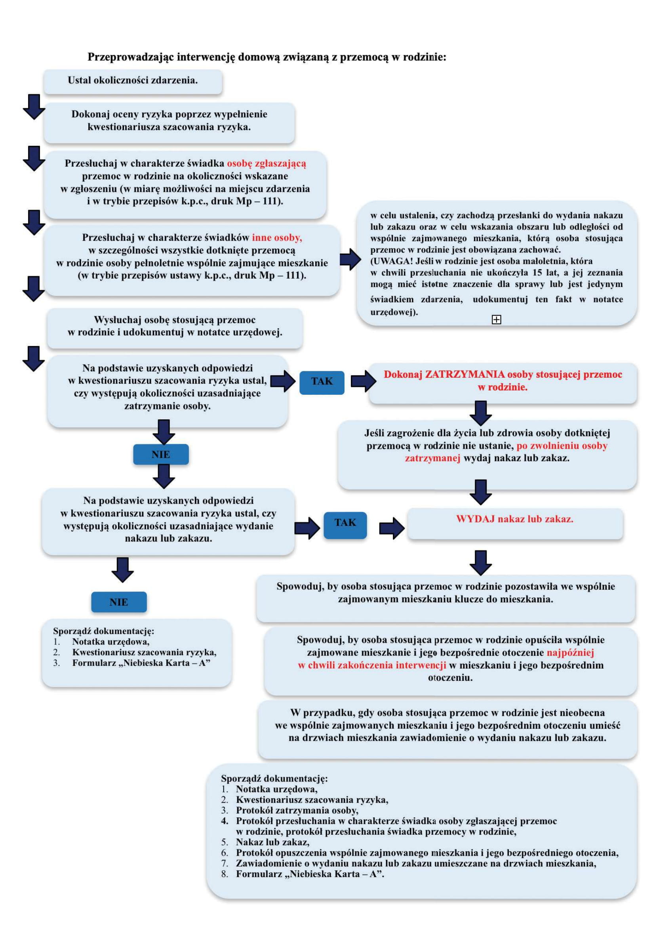

3.3.2 Procedura postępowania w przypadku ujawnienia przemocy
w na podstawie informacji od dziecka oraz
w przypadku ujawnienia przemocy w stosunku do matki i dzieci
Procedura postępowania w przypadku ujawnienia przemocy domowej
na podstawie informacji od dziecka
1. Cel procesu: udzielenie pomocy, zatrzymanie zjawiska przemocy
2. Zakres stosowania: szkoła, ośrodki diagnostyczno-terapeutyczne, sąd, prokuratura, pomoc społeczna
3. Wejście: ujawnienie przez szkołę stosowania przemocy domowej
4. Wyjście: zabezpieczenie dobra osób doświadczających przemocy, udzielenie kompleksowej pomocy, zatrzymanie zjawiska przemocy
5. Metoda pomiaru: liczba ujawnionych przypadków przemocy rodziców w stosunku do dzieci
6. Sposób postępowania: zgodnie z algorytmem
7. Dokumenty związane:
- ustawa z dnia 25 lutego 1964 roku kodeks rodzinny i opiekuńczy,
- ustawa z dnia 27 lipca 2001 roku o kuratorach sądowych,
- ustawa z dnia 12 marca 2004 roku o pomocy społecznej,
- ustawa z dn. 14 grudnia 2016 roku Prawo oświatowe,
- ustawa z dnia 19 sierpnia 1994 roku o ochronie zdrowia psychicznego,
- ustawa z dnia 10 maja 2018 roku o ochronie danych osobowych,
- rozporządzenie Ministra Edukacji Narodowej z dnia 30 kwietnia 2013 roku
w sprawie zasad udzielania i organizacji pomocy psychologiczno-pedagogicznej
w publicznych przedszkolach, szkołach i placówkach.
8. Załączniki: algorytm postępowania
9. Notatki przebiegu procesu:
- N – formularz NK
- N – notatka pedagoga i psychologa z rozmowy z dzieckiem i członkami rodziny
- N – wywiad środowiskowy kuratora
- N - wyrok sądowy (postanowienie)
- N - wywiad środowiskowy
- N - NK
- N - kontrakt socjalny
- N - notatki służbowe
- N – adnotacje urzędowe
- N - dziennik zajęć
- N – karta informacyjna dziecka
- N – protokoły spotkań
Procedura postępowania w przypadku ujawnienia przemocy domowej
w stosunku do matki i dzieci
- Cel procesu: udzielenie pomocy, zatrzymanie zjawiska przemocy
- Zakres stosowania: szkoła, ośrodki diagnostyczno-terapeutyczne, sąd, prokuratura, pomoc społeczna
- Wejście: ujawnienie przez szkołę stosowania przemocy domowej
- Wyjście: zabezpieczenie dobra osób doświadczających przemocy domowej, udzielenie kompleksowej pomocy, zatrzymanie zjawiska przemocy
- Metoda pomiaru: liczba ujawnionych przypadków przemocy rodziców
w stosunku do dzieci
- Sposób postępowania: zgodnie z algorytmem
- Dokumenty związane:
- ustawa z dnia 25 lutego 1964 roku kodeks rodzinny i opiekuńczy,
- ustawa z dnia 27 lipca 2001 roku o kuratorach sądowych,
- ustawa z dnia 12 marca 2004 roku o pomocy społecznej,
- ustawa z dn. 14 grudnia 2016 roku Prawo oświatowe,
- ustawa z dnia 19 sierpnia 1994 roku o ochronie zdrowia psychicznego,
- ustawa z dnia 10 maja 2018 roku o ochronie danych osobowych,
- rozporządzenie Ministra Edukacji Narodowej z dnia 30 kwietnia 2013 roku
w sprawie zasad udzielania i organizacji pomocy psychologiczno-pedagogicznej
w publicznych przedszkolach, szkołach i placówkach.
- Załączniki: algorytm postępowania, wzory dokumentów (NK, wywiad środowiskowy)
- Notatki do przebiegu procesu:
- N – notatka pedagoga z rozmowy z ojcem
- N – notatka pedagoga z rozmowy z matką i córką
- N – notatka z rozmowy z pedagogiem i psychologiem
- N - karta informacyjna dziecka
- N - dziennik zajęć
- N - protokoły spotkań
- N - wywiad środowiskowy kuratora
- N – wyrok sądowy (postanowienie)
- N - wywiad środowiskowy
- N – NK
- N – kontrakt socjalny
- N - notatki służbowe
- N – adnotacje urzędowe

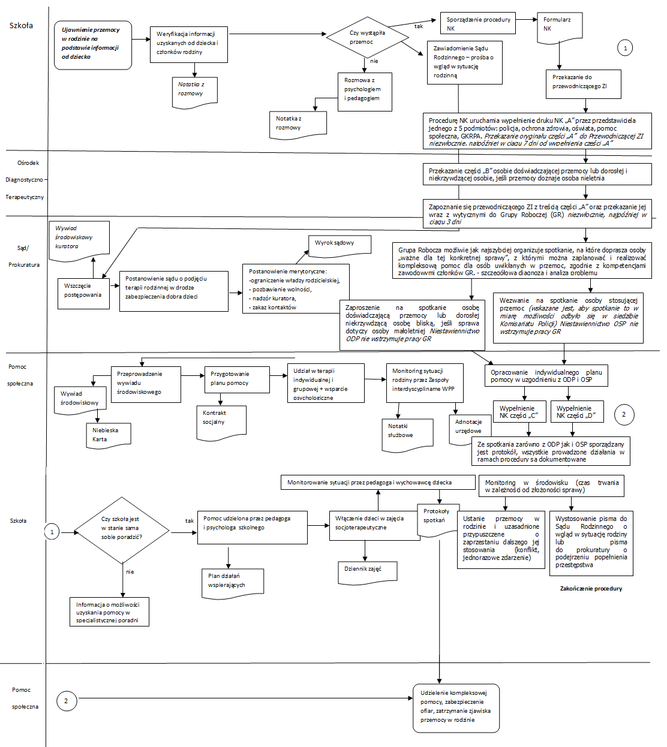

3.3.3 Procedura postępowania w przypadku ujawnienia osoby
z niepełnosprawnościami – dorosłej osoby doznającej przemocy domowej
1. Cel procesu: udzielenie pomocy, powstrzymanie niekorzystnego zjawiska
2. Zakres stosowania: policja, straż pożarna, służba zdrowia, pomoc społeczna, sąd, prokuratura, administrator budynku
3. Wejście: zgłoszenie do policji o podejrzeniu stosowania przemocy domowej wobec osoby z niepełnosprawnościami
4. Wyjście: powstrzymanie zjawiska przemocy, udzielenie kompleksowej pomocy (wsparcie w środowisku, monitoring, terapia, wsparcie instytucjonalne)
5. Metoda pomiaru:
– liczba przypadków (ujawnionych osób doświadczających przemocy domowej
– osób z niepełnosprawnościami),
– liczba przypadków, w których udzielono pomocy z pozytywnym lub negatywnym rozwiązaniem problemu
6. Sposób postępowania: zgodnie z algorytmem
7. Dokumenty związane:
- ustawa z dnia 6 kwietnia 1990 roku o Policji,
- ustawa z dnia 29 lipca 2005 roku o przeciwdziałaniu przemocy domowej,
- ustawa z dnia 12 marca 2004 roku o pomocy społecznej,
- ustawa z dnia 27 sierpnia 1997 roku o rehabilitacji zawodowej i społecznej oraz zatrudnieniu osób niepełnosprawnych,
- ustawa z dnia 24 sierpnia 1991 roku o Państwowej Straży Pożarnej.
8. Załączniki: algorytm postępowania, wzory dokumentów (NK, wywiad środowiskowy)
9. Notatki do przebiegu procesu:
- N - notatka dyżurnego policjanta z otrzymanego zgłoszenia
- N - NK wypełniana przez policję na miejscu ujawnienia stosowania przemocy domowej
- N - notatka urzędowa po zakończeniu postępowania policyjnego
- N - wniosek do prokuratury o podejrzeniu przestępstwa
- N - notatka urzędowa straży pożarnej z czynności wykonywanych
na miejscu zdarzenia
- N - karta leczenia w związku z przyjęciem do placówki medycznej
- N - wywiad środowiskowy pracownika socjalnego określający sytuacje rodzinną i bytową
- N - NK wypełniona za zgodą poszkodowanego przez pracownika socjalnego
- N - notatka służbowa z interwencji policji
- N - Notatka urzędowa.
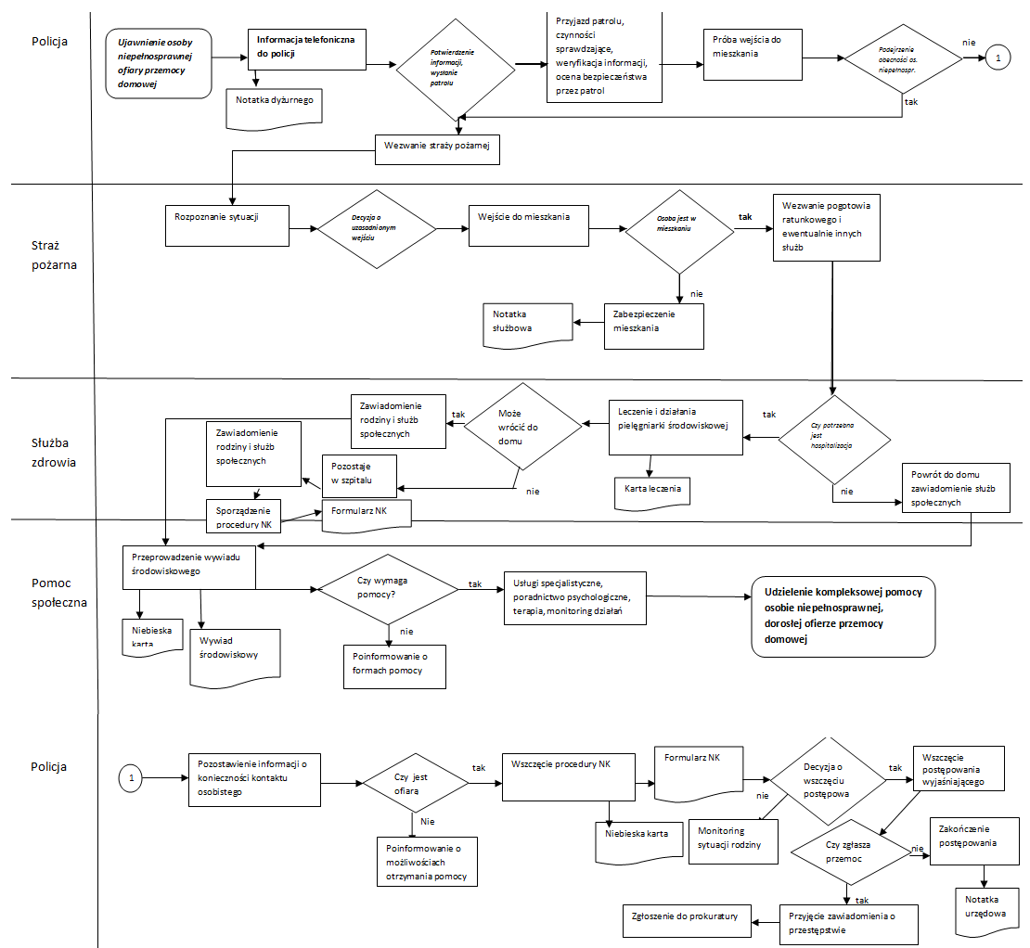

3.3.4 Procedura postępowania wobec osoby stosującej przemoc
domową
1. Cel procesu: udzielenie pomocy, zatrzymanie zjawiska przemocy
2. Zakres stosowania: policja, sąd, prokuratura, pomoc społeczna
3. Wejście: zgłoszenie stosowania przemocy domowej
4. Wyjście: udzielenie kompleksowej pomocy i zakończenie procedury
5. Metoda pomiaru: liczba ujawnionych osób stosujących przemoc domową
6. Sposób postępowania: zgodnie z algorytmem
7. Dokumenty związane:
- ustawa z dnia 6 kwietnia 1990 roku o Policji,
- ustawa z dnia 29 lipca 2005 roku o przeciwdziałaniu przemocy domowej,
- ustawa z dnia 25 lutego 1964 roku kodeks rodzinny i opiekuńczy,
- ustawa z dnia 6 czerwca 1997 roku kodeks karny,
- ustawa z dnia 27 lipca 2001 roku o kuratorach sądowych,
- ustawa z dnia 12 marca 2004 roku o pomocy społecznej,
- ustawa z dnia 26 października 1982 roku o wychowaniu w trzeźwości
i przeciwdziałaniu alkoholizmowi,
- ustawa z dnia 10 maja 2018 roku o ochronie danych osobowych.
8. Załączniki: algorytm postępowania
9. Notatki do przebiegu procesu:
- N – notatka urzędowa, NK, wniosek do gminnej komisji rozwiązywania problemów alkoholowych, informacja do ośrodka pomocy społecznej, informacja do sądu (Wydział Rodzinny i Nieletnich) o wgląd w sytuację rodziny
- N – protokół doprowadzenia w celu wytrzeźwienia, protokół przesłuchania osoby stosującej przemoc domową, inne materiały zgromadzone w sprawie
- N – nadzór kuratora, postanowienie, wyrok, poddanie się leczeniu odwykowemu lub rehabilitacyjnemu, udział w programie korekcyjno-edukacyjnym dla osób stosujących przemoc

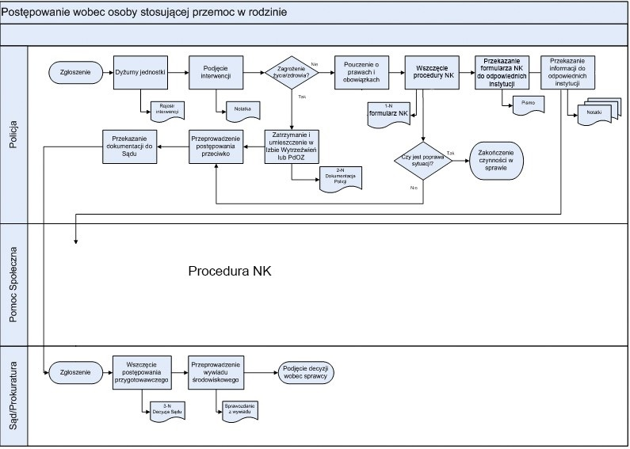

3.3.5 Procedura postępowania w przypadku podejrzenia wykorzystywania seksualnego osoby poniżej 15 roku życia
1. Cel procesu: weryfikowanie podejrzenia, zatrzymanie procesu wykorzystywania dziecka w przypadku potwierdzenia, że do niego dochodziło, pomoc psychologiczna i medyczna dziecku i jego rodzinie
2. Zakres stosowania: przedszkola, szkoły, świetlice środowiskowe
i socjoterapeutyczne, poradnie psychologiczno-pedagogiczne, placówki opiekuńczo-wychowawcze (rodziny zastępcze, domy dziecka), placówki służby zdrowia (przychodnie, szpitale, żłobki), specjalistyczne ośrodki pomocy osobom doznającym przemocy domowej (centra interwencji kryzysowej i inne), ośrodki pomocy społecznej, policja, prokuratura, sąd rodzinny i karny, rodzina
3. Wejście: ujawnienie niepokojących sygnałów (wypowiedzi dziecka, jego zachowanie, występujące u niego problemy) mogących wskazywać na to,
że dziecko było lub jest wykorzystywane seksualnie
4. Wyjście: potwierdzenie lub wykluczenie wykorzystywania seksualnego dziecka,
w wątpliwych przypadkach – dalsza obserwacja dziecka i rodziny, w przypadku potwierdzenia – zawiadomienie prokuratury, zawiadomienie sądu rodzinnego, skierowanie dziecka i rodziców lub rodzica (jeśli drugi jest osobą stosującą przemoc domową) do placówki udzielającej pomocy osobom doznających przemocy domowej
5. Metoda pomiaru:
– liczba przypadków ujawnionych osób wykorzystywanych seksualnie,
– liczba przypadków, w których udzielono pomocy
6. Sposób postępowania: zgodnie z algorytmem
7. Dokumenty związane:
- ustawa z dnia 6 kwietnia 1990 roku o Policji,
- ustawa z dnia 29 lipca 2005 roku o przeciwdziałaniu przemocy domowej,
- ustawa z dnia 12 marca 2004 roku o pomocy społecznej,
- ustawa z dnia 6 czerwca 1997 roku kodeks karny.
8. Określenia i definicje:
Wg polskiego prawa dziecko, które wymaga bezwzględnej ochrony to takie, które nie ukończyło 15 roku życia. Oznacza to, że kontakt natury seksualnej osoby dorosłej
z dzieckiem poniżej 15 r.ż. jest zawsze uznawany za wykorzystywanie seksualne dziecka, a więc także w przypadku, gdy dziecko wyraziło zgodę na taki kontakt.
WYKORZYSTYWANIEM SEKSUALNYM JEST W SZCZEGÓLNOŚCI:
Stosunki seksualne z dzieckiem (pochwowe, analne, oralne), Wprowadzanie dziecku palca lub przedmiotów do pochwy, odbytu, Dotykanie, głaskanie, całowanie narządów płciowych, piersi i innych części ciała dziecka, o intencji seksualnej. Nakłanianie dziecka do dotykania, głaskania, całowania narządów płciowych, piersi
i innych części ciała osoby dorosłej. Pokazywanie dziecku narządów płciowych przez osobę dorosłą. Onanizowanie się w obecności dziecka. Pokazywanie dziecku materiałów o treści erotycznej. Robienie zdjęć nagiego dziecka i filmowanie nagiego dziecka, o intencji seksualnej. Realizowanie filmów pornograficznych z udziałem dziecka.
OCHRONA PRAWNA
Wykorzystywanie seksualne dziecka podlega karze. W polskim kodeksie karnym nie ma jednak określenia wykorzystywanie seksualne. Kodeks karny zawiera określenie – „obcowanie płciowe” i „inna czynność seksualna”.
Obcowanie płciowe – stosunki seksualne (pochwowe, analne, oralne) oraz takie czynności, które polegają na bezpośrednim kontakcie narządów płciowych (osoby stosującej przemoc domową lub dziecka) z częściami ciała (osoby stosującej przemoc domową lub dziecka), które osoba stosująca przemoc domową traktuje ekwiwalentnie do narządów płciowych np. wkładanie palca osoby stosującej przemoc domową do pochwy dziewczynki.
Inna czynność seksualna – różnorodne formy „obmacywania” dziecka w obrębie narządów płciowych, zmuszanie dziecka do dotykania narządów płciowych dorosłego, zmuszanie dziecka do onanizowania się lub onanizowania dorosłego.
9. Załączniki: algorytm postępowania.
10. Notatki do przebiegu procesu:
- N – scenariusz rozmowy
- N - protokoły przesłuchań
- N - wynika badania
- N - diagnoza/opinia psychologiczna
- N - postanowienie o tymczasowym umieszczeniu w placówce

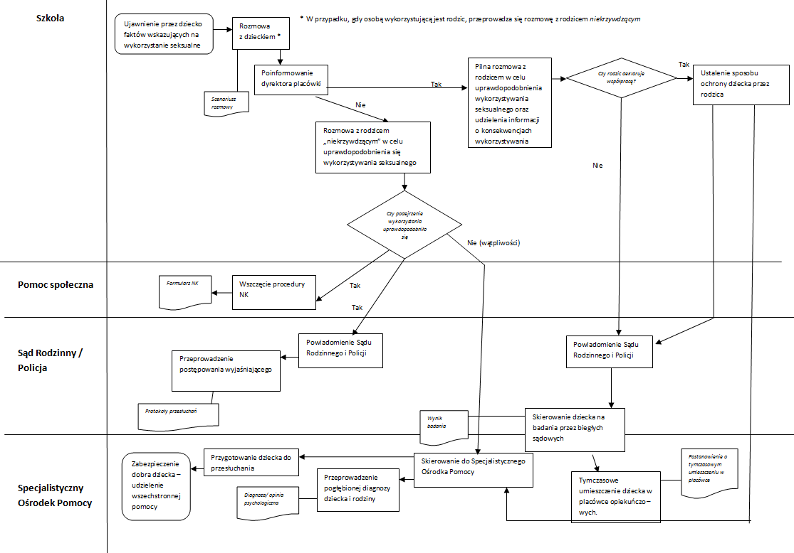

3.3.6 Odizolowanie osoby stosującej przemoc domową
19 maja 2020 roku Prezydent R.P. podpisał ustawę z dnia 30 kwietnia 2020 roku
o zmianie ustawy – Kodeks postępowania cywilnego oraz niektórych innych ustaw, która wdrożyła rozwiązania mające na celu jak najszybsze odizolowanie osoby stosującej przemoc od osoby jej doświadczającej.
Powyższa ustawa nowelizuje m.in. ustawę z dnia 17 listopada 1964 roku Kodeks postępowania cywilnego, ustawę z dnia 6 kwietnia 1990 roku o Policji, ustawę z dnia
24 sierpnia 2001 r. o Żandarmerii Wojskowej i wojskowych organach porządkowych
oraz ustawę z dnia 20 maja 1971 roku Kodeks wykroczeń. Nowe regulacje weszły
w życie po upływie 6 miesięcy od dnia ogłoszenia, tj. 30 listopada 2020 roku.
Wprowadzone instrumenty prawne pozwalają aktualnie na szybkie odizolowanie osoby dotkniętej przemocą od osoby stosującej przemoc w sytuacji, gdy stwarza
ona zagrożenie dla życia lub zdrowia domowników.
Wraz z wejściem w życie tych regulacji Policja oraz Żandarmeria Wojskowa nabyła uprawnienie do wydania nakazu natychmiastowego opuszczenia mieszkania i jego bezpośredniego otoczenia oraz/lub zakazu zbliżania się do mieszkania i jego bezpośredniego otoczenia. Działania te mogą zostać podjęte podczas interwencji funkcjonariuszy Policji, bądź w związku z uzyskaniem informacji o stosowaniu przemocy domowej. Oba środki mogą zostać wydane łącznie, nawet jeżeli
w momencie interwencji osoba stosująca przemoc domową była nieobecna
we wspólnie zajmowanym mieszkaniu. Nakaz oraz/lub zakaz obowiązują
z chwilą wydania go/ich przez funkcjonariusza, który określa obszar lub odległość
od wspólnie zajmowanego mieszkania, którą osoba stosująca przemoc jest obowiązana zachowywać. Osoba ta jest zobowiązana do opuszczenia wspólnie zajmowanego mieszkania i jego bezpośredniego otoczenia, pozostawienia kluczy,
a także przekazania informacji o nowym adresie pobytu i – o ile to możliwe – numeru telefonu, pod którym będzie dostępna. Może zabrać przedmioty osobistego użytku
i służące do świadczenia pracy lub będące jego własnością zwierzęta domowe. Osoba wobec której zostaje wydany nakaz lub zakaz może w ciągu 3 dni zaskarżyć decyzję Policji do sądu.
W związku z tym, że nakaz i/lub zakaz tracą moc po upływie 14 dni od ich wydania, nowelizacja wprowadziła w ustawie Kodeks postępowania cywilnego regulację udzielanego przez sąd zabezpieczenia w postaci przedłużenia obowiązywania nakazu i/lub zakazu, o których mowa w art. 15 aa ust 1 ustawy o Policji. Sąd może zmienić wskazane w nakazie lub zakazie: obszar lub odległość do mieszkania, które osoba stosująca przemoc domową ma obowiązek zachowywać, a także zmienić częstotliwość dokonywania przez Policję sprawdzenia, czy przedłużony nakaz lub zakaz nie są naruszane (minimum 3 sprawdzenia podczas obowiązywania nakazu/zakazu, pierwsze sprawdzenie musi zostać wykonane w dniu następnym
po zastosowaniu środka/ów).
Skodyfikowano również nowe wykroczenie, według którego zgodnie z art. 66b k.w.: „kto nie będzie stosował się do nakazu lub zakazu wydanego przez Policję, Żandarmerię Wojskową lub sąd, będzie podlegał karze aresztu, ograniczenia wolności lub grzywny”.
W przypadku wydania nakazu/zakazu na podstawie art. 15 ag ustawy z dnia 30 kwietnia 2020 r. o zmianie ustawy Kodeks postępowania cywilnego oraz niektórych innych ustaw, Policjant poucza osobę dotkniętą przemocą domową o przekazaniu jej danych najbliższemu miejscowo podmiotowi świadczącemu pomoc osobom dotkniętym przemocą domową w celu udzielenia pomocy oraz właściwemu
ze względu na miejsce jej pobytu Powiatowemu Centrum Pomocy Rodzinie w celu podjęcia działań pozostających we właściwości powiatu na podstawie przepisów ustawy o przeciwdziałaniu przemocy domową, chyba że osoba ta nie wyrazi zgody.
Policjant przekazuje również osobie doświadczającej przemocy informację
o możliwości uzyskania pomocy udzielanej przez podmioty, które otrzymały dotacje
z Funduszu Pomocy Pokrzywdzonym oraz Pomocy Postpenitencjarnej – Funduszu Sprawiedliwości oraz informację o danych teleadresowych najbliższych miejscowo dla osoby dotkniętej przemocą domową siedzib tych podmiotów i innych niezbędnych danych kontaktowych tych podmiotów. Dzielnicowy przekazuje przewodniczącemu zespołu interdyscyplinarnego lub grupy roboczej informacje
o działaniach podjętych przez Policję w ramach realizowanej procedury Niebieskie Karty ustnie oraz w formie notatki urzędowej.
Potwierdzeniem zasadności wdrożenia nowych instrumentów prawnych w zakresie ochrony osób doświadczających przemocy domowej było stosowanie tego typu rozwiązań w zagranicznych systemach prawnych. Mechanizmy ochrony w postaci natychmiastowej izolacji osoby stosującej przemoc są stosowane z powodzeniem
w wielu krajach. Pierwszym krajem, który wdrożył w swoim systemie prawnym instytucję doraźnego nakazu opuszczenia mieszkania była Austria. Austriacka ustawa federalna z 1996 roku o ochronie przed przemocą domową, która weszła
w życie 1 maja 1997 roku często podawana jest jako modelowy przykład w tej dziedzinie. Zawarte w niej przepisy, umożliwiające wydanie wobec osoby stosującej przemoc domową nakazu opuszczenia mieszkania, stały się wzorem m. in. dla przepisów wprowadzonych w 2004 roku w Danii oraz w Czechach w 2008 roku. Austriacka ustawa miała posłużyć także polskiemu ustawodawcy, jako wzór podczas projektowania ustawy o przeciwdziałaniu przemocy domowej.

3.4 Podstawowe treści edukacyjne grupy psychoedukacyjnej przeciwdziałania przemocy domowej
Program grupy przeciwdziałania przemocy jest przeznaczony dla dorosłych. Zalecane jest by spotkania odbywały się co tydzień i trwały 3 godziny. Podstawowy program obejmuje serię 20 zajęć psychoedukacyjnych. Możliwe jest, aby uczestnicy powtarzali program kilkakrotnie, do czasu, aż odbudują zdolności zaradcze na tyle, by powstrzymać przemoc.
W grupie powinna obowiązywać zasada dyskrecji. Efektywną pracę gwarantuje wprowadzenie do kontraktu terapeutycznego dwóch zobowiązań:
- do szukania sposobów obrony przed atakami, zrezygnowania z zemsty i walki
z osobą sprawującą przemoc,
- do poszukiwania sposobów na pokonywanie trudności w wychodzeniu z sytuacji przemocy.
Przestrzeganie normy zobowiązującej do szukania skutecznych sposobów obrony przed atakami osoby stosującej przemoc domową eliminuje z grupy osoby mocno współuzależnione. Często traktują one grupę jako sojusznika do walki o ograniczenie alkoholizmu partnera. Dopiero odróżnienie sytuacji przemocy od „walki o alkohol” osób współuzależnionych pozwala określić, na ile cele osobiste pacjentki są zgodne z celami grupy.
Tematy do realizacji:
- Czym jest przemoc domowa?
Cele:
  - zdefiniowanie zjawiska przemocy domowej,
  - uświadomienie, że przemoc domowa nie jest zjawiskiem unikatowym,
że najczęściej osobami jej doświadczającymi są kobiety i dzieci, rzadziej mężczyźni,
  - zdobycie wiedzy na temat rodzajów przemocy domowej.
- Cykle przemocy.
Cele:
  - dostarczenie informacji, że związki w których kobiety doznają przemocy
ze strony swoich partnerów, przechodzą przez trzy fazy powtarzającego się cyklu: fazy narastania napięcia, fazy gwałtownej przemocy i fazy miodowego miesiąca,
  - uświadomienie sobie zniewalającej roli fazy miodowego miesiąca.
- Sytuacja społeczna i psychologiczna osoby krzywdzonej.
Cele:
  - dostarczenie wiedzy nt. psychologicznego uwikłania osoby dotkniętej przemocą,
  - Syndrom Stresu Pourazowego,
  - syndrom wyuczonej bezradności,
  - wtórna wiktymizacja,
  - zjawisko „prania mózgu”,
  - syndrom sztokholmski.
- Mity i stereotypy dotyczące roli kobiety i mężczyzny oraz wychowania dzieci w rodzinie, podtrzymujące w sytuacji przemocy.
Cele:
  - konfrontacja ze stereotypowym myśleniem o rolach w związku,
  - zanegowanie przekonań utrzymujących w sytuacji przemocy,
  - praca nad zmianą.
- Choroba alkoholowa – jej objawy, fazy, nawroty, leczenie.
Cele:
  - konfrontacja ze stereotypowym myśleniem o alkoholizmie,
  - uzyskanie wiedzy potrzebnej do rzetelnego informowania alkoholika o jego chorobie i żądania leczenia,
  - zdobycie wiedzy o metodach leczenia uzależnienia od alkoholu,
  - oswojenie się z faktem nawrotów choroby alkoholowej w procesie zdrowienia.
- Rodzina alkoholowa – rodziną dysfunkcjonalną.
Cele:
  - dostrzeżenie, że rodzina alkoholowa jest rodziną dysfunkcjonalną,
  - zauważenie zysków z porzucenia destrukcyjnej roli.
- Współuzależnienie w rodzinie alkoholowej.
Cele:
  - uzyskanie informacji o tym, jak można się uzależnić od alkoholika nie pijąc alkoholu,
  - uwolnienie się od odpowiedzialności za picie osoby uzależnionej.
- Zwarty system zachowań osób sprawujących przemoc służący łamaniu oporu osoby krzywdzonej i podporządkowaniu jej sobie.
Cele:
  - zdobycie wiedzy na temat form przemocy domowej i sposobów zniewolenia osoby krzywdzonej,
  - autodiagnoza własnej sytuacji,
  - zmniejszenie poczucia osamotnienia w doznawaniu okrutnych zachowań osoby sprawującej przemoc,
  - wzbudzenie poczucia zbuntowania i wyzwolenia z sytuacji niewoli.
- Dziecko w sytuacji przemocy domowej.
Cele:
  - dostarczenie wiedzy na temat sytuacji dzieci w rodzinie z przemocą, zarówno gdy są one świadkami przemocy jak i kiedy jej doznają,
  - zmotywowanie uczestniczek do przejęcia odpowiedzialności za zapewnienie bezpieczeństwa w domu,
  - przekazanie wiedzy na temat radzenia sobie z agresją dzieci w rodzinie
z przemocą.
- Prawa człowieka. Strategie obrony osobistych praw.
Cele:
  - poznanie praw człowieka,
  - zinwentaryzowanie praw utraconych na skutek działań osoby sprawującej przemoc domową,
  - uświadomienie sobie własnej odpowiedzialności za odzyskanie praw / przy pomocy innych ludzi oraz instytucji.
- Asertywność, granice, skuteczne odmawianie.
Cele:
  - przybliżenie pojęcia i zasad asertywnych zachowań,
  - uświadomienie sobie posiadania terytorium fizycznego i psychologicznego oraz prawa do obrony granic,
  - rozpoznanie skutków przyzwalania na przekraczanie granic przez osobę sprawującą przemoc i rezygnację z nich.
- Rozpoznawanie uczuć, myśli wzmacniające, myśli osłabiające.
Cele:
  - rozpoznanie jak myślenie wpływa na uczucia i zachowania,
  - uświadomienie, jak sposób myślenia motywuje do działania, bądź osłabia.
- Lęk.
Cele:
  - oswojenie się z uczuciem lęku,
  - poznanie konstruktywnego sposobu radzenia sobie z lękiem.
- Złość.
Cele:
  - uporządkowanie wiedzy o uczuciu złości,
  - rozpoznanie szkodliwych sposobów radzenia sobie ze złością w sytuacji przemocy,
  - poznanie sposobów konstruktywnego radzenia sobie ze złością
i wykorzystania jej do zmiany sytuacji.
- Zachowania i strategie obronne osób dotkniętych przemocą domową (nieskuteczne).
Cele:
  - uświadomienie sobie i nazwanie strategii osobistych, stosowanych w obronie przed przemocą,
  - zastanowienie się nad efektami tych działań i udzielenie odpowiedzi, które
z nich są skuteczne, które nieskuteczne, odstąpienie od zachowań nieskutecznych.
- Skuteczna obrona. Jak zachować się przed awanturą, w czasie awantury i po jej zakończeniu?
Cele:
  - zinwentaryzowanie i przyjęcie strategii wyzwalających z przemocy, korzystanie z nich w życiu,
  - stworzenie instrukcji, określającej postępowanie osób krzywdzonych,
  - opracowanie indywidualnych dla każdej uczestniczki grupy danych niezbędnych do obrony przed przemocą,
  - wykazanie, że osoba doznająca przemocy nie jest bezradna.
- Przemoc jako zło moralne i złamanie przysięgi małżeńskiej – spotkanie
z księdzem.
Cele:
  - wyjaśnienie wątpliwości osób doznających przemocy domowej, czy obrona przed przemocą i przeciwstawianie się osobie stosującej przemoc domową jest zgodne z zasadami wiary,
  - zanegowanie poglądów utrzymujących w sytuacji przemocy, których potwierdzenia osoby stosujące przemoc poszukują w zasadach wiary,
  - znalezienie oparcia w wierze, źródeł mocy i odwagi do obrony oraz nadziei
na wyzwolenie z przemocy.
- Jak korzystać z pomocy policji? Prawa osób doznających przemocy domowej, obowiązki policji – spotkanie
z policjantem.
Cele:
  - uzyskanie informacji, jak skutecznie wzywać interwencję policji,
  - zapoznanie się z procedurą „Niebieskie Karty”,
  - uświadomienie sobie praw osoby krzywdzonej oraz obowiązków interweniujących policjantów.
- Jak prawo określa przemoc i co trzeba zrobić, żeby wkroczyło prawo?
Cele:
  - uświadomienie sobie, że przemoc fizyczna, psychiczna, seksualna
i ekonomiczna popełniana na szkodę osób najbliższych jest przestępstwem
i podlega karze pozbawienia wolności,
  - dostarczenie wiedzy na temat procedury postępowania przygotowawczego
do sprawy karnej,
  - uświadomienie sobie, że od przedstawionych organom ścigania dowodów
w sprawie zależy, czy postępowanie może zakończyć się skierowaniem aktu oskarżenia do sadu, umorzeniem dochodzenia, czy warunkowym zawieszeniem.
- Co jest dowodem w sprawach karnych o znęcanie się fizyczne i psychiczne
nad rodziną? Jak zbierać dowody?
Cele:
  - zdobycie wiedzy na temat sposobu gromadzenia dowodów, niezbędnych
do uzyskania wyroku w sprawie karnej o znęcanie,
  - motywowanie osób doznających przemocy do koncentrowania się
na zbieraniu dowodów przestępstwa, również tych osób, które jeszcze nie decydują się na wniesienie oskarżenia o znęcanie,
  - koncentrowanie osób doświadczających przemocy domowej na zbieraniu dowodów w celu uniknięcia bezradności.
Przebieg zajęć:
- przywitanie nowych osób, przedstawienie się,
- omówienie zasad uczestnictwa w grupie,
- zawarcie kontraktu,
- omówienie bieżących spraw, wymiana doświadczeń i ustalenie potrzeb uczestników w kontaktach z instytucjami tj. policja, sąd, ośrodki pomocy społecznej itp.,
- omówienie tematu zgodnie z programem, wykorzystywane są takie formy pracy jak:
      - mikrowykład,
      - burza mózgów,
      - autodiagnoza,
      - dyskusja kierowana,
      - ćwiczenia umiejętności w małych grupach,
      - ćwiczenia umiejętności na forum całej grupy.

3.5 Zakładane rezultaty działań
Pomaganie osobom doświadczającym przemocy musi trwać aż do powstrzymania przemocy domowej, a jest to możliwe, gdy osoba krzywdzona:
- uświadomi sobie, że przemoc jest przestępstwem i można się przed nią skutecznie obronić,
- zrozumie, jakie zjawiska towarzyszą przemocy domowej i dowie się, w jaki sposób konstruktywnie wykorzystać tę wiedzę,
- nauczy się rozpoznawać schematy myślowe dotyczące rodziny, roli kobiety
i mężczyzny oraz przeformułuje ich treść tak, by nie przeszkadzały w wychodzeniu
z sytuacji przemocy,
- przekona się, że jako osoba krzywdzona jest objęta prawną ochroną i że osoba stosująca przemoc domową powinna ponieść konsekwencje swoich działań,
- uświadomi sobie swoje prawa i nauczy się ich egzekwowania.
Konieczne jest monitorowanie działań i ich skuteczności. Często konieczna okazuje się korekta planu pomocy - dokonujemy jej zgodnie z potrzebami osoby doświadczającej przemocy. Osoby, którym udało się powstrzymać przemoc, wymagają dalszych oddziaływań terapeutycznych, które mogą realizować
w placówkach lecznictwa odwykowego.
Potrzebują dalszej psychoterapii, nastawionej na: zdobywanie umiejętności niezbędnych do niezależnego życia, odbudowanie poczucia własnej wartości, wypracowanie ról (kobiety, matki) czy odbudowę relacji z otoczeniem.

3.6 Czynniki ułatwiające pomaganie osobom krzywdzonym
Podstawowym warunkiem pracy z osobami doświadczającymi przemocy jest posiadanie wiedzy na temat zjawiska przemocy i psychologicznej sytuacji osoby krzywdzonej. Niezbędną wiedzę można uzyskać np. uczestnicząc w Studium Przeciwdziałania Przemocy Domowej. Ważne jest systematyczne poszerzanie wiedzy na temat przemocy domowej, ponieważ co kilka lat w polskim prawie wprowadzane są znaczące zmiany dotyczące kwestii przeciwdziałania przemocy domowej.
Warto by osoby pracujące z osobami doznającymi przemocy zweryfikowały własną postawę wobec przemocy domowej. Większość z nas ulega choć niektórym mitom czy stereotypom funkcjonującym w naszym społeczeństwie. Należy więc odpowiedzieć sobie na pytania: co ja myślę na temat osób sprawujących
i doświadczających przemocy, czy świadków przemocy domowej? czy zdarza mi się oskarżać osobę krzywdzoną, usprawiedliwiać krzywdzących, oceniać? co myślę
na temat roli kobiety i mężczyzny w rodzinie? jakie mam przekonania na temat wychowywania dzieci? itp.
W procesie pomagania bezpieczeństwo osób doświadczających przemocy jest celem nadrzędnym. Aby pomóc osobie krzywdzonej w jego zapewnieniu bardzo ważną kwestią jest znajomość możliwości uzyskania pomocy w środowisku lokalnym. Osoby pomagające powinny dobrze znać kompetencje poszczególnych służb potrzebnych w procesie pomagania, a także wiedzieć kto, gdzie, kiedy i jakiej pomocy może udzielić. Należy wiedzieć również na jakie określone zapisy ustawowe lub regulaminowe powołać się można w sytuacji, gdy służby nie wypełniają swoich obowiązków. Warto angażować się w budowanie i uczestnictwo w zespołach interdyscyplinarnych, składających się z przedstawicieli różnych służb, aby nie podejmować wyrywkowych, rozproszonych działań, lecz układać konkretne plany pomocy.
Pamiętać należy o prowadzeniu odpowiedniej dokumentacji poszczególnych przypadków. Służy ona nie tylko dla celów poznawczych i statystycznych – pozwala także śledzić historię przemocy i monitorować proces pomagania, może też być źródłem obszernej informacji dla policji, prokuratury i sądu.
Superwizja – ten, kto pomaga osobom doświadczającym przemocy domowej powinien poddawać swoją pracę superwizji osoby spoza zespołu, przygotowanej
do tego rodzaju pracy. Pozwala to na szybkie korygowanie błędów popełnianych
w trakcie pomagania i poszukiwanie nowych, bardziej skutecznych rozwiązań
i kierunków pracy. Samotny „pomagacz” skazany jest na przegraną: szybko pojawia się poczucie bezsilności i wypalenie zawodowe. Łatwo można wpaść w pułapkę przekonania, że nic się nie da zrobić. Kontakt z innymi pomagającymi, o różnych możliwościach i doświadczeniu, jest źródłem siły i nadziei, bywa też kopalnią pomysłów na skuteczniejsze pomaganie.

3.7 Źródła trudności w pracy z osobami doznającymi przemocy
Pierwszą ważną kwestią jest brak dostatecznej wiedzy na temat specyfiki zjawiska przemocy domowej, a co za tym idzie brak zrozumienia zachowań osób doświadczających przemocy, sprawujących ją, świadków. Niezrozumienie powodów „bierności” osób doznających przemocy domowej takich jak strach, nadzieja na cud, wstyd i poczucie winy, brak wiary w sens bronienia się, zależność ekonomiczna czy destrukcyjne przekonania. Brak informacji jak można pomóc rodzinie oraz brak znajomości odpowiednich procedur postępowania. Niedostateczna znajomość przepisów prawnych i ustawowych obowiązków instytucji i służb społecznych.
Najczęstszą przyczyną frustracji osób pomagających osobom doświadczającym przemocy jest wycofywanie przez nie wniosków o ściganie sprawujących przemoc domową. Na każdym etapie postępowania prawnego pokrzywdzona, mimo wcześniejszej deklaracji, może wycofać oskarżenie i wręcz nalegać
na pozostawienie krzywdziciela w spokoju, ponieważ:
- nadal przebywa z osobą krzywdzącą, która nieraz groźbami zmusza ją do odstąpienia od oskarżenia,
- osoba sprawująca przemoc okazuje skruchę i obiecuje zmianę postępowania,
a osoba krzywdzona pomimo raniących doświadczeń ciągle w to głęboko wierzy
i krzywdziciel dostaje jeszcze jedną, często już dwudziestą z kolei, „ostatnią szansę",
- jej zachowaniem wciąż rządzi strach przed sprawujących przemoc,
- niesłusznie czuje się winna, wstydzi się, bo przecież „innych kobiet mężczyźni nie biją",
- pomimo powiadomienia policji w dalszym ciągu czuje się bezbronna i nie wierzy w skuteczność dalszych działań,
- wciąż jest mocno związana uczuciowo z krzywdzicielem i trudno jej podjąć jakieś działania, które podjęłaby bez wahania, gdyby chodziło o kogoś obcego,
- jest zależna materialnie od osoby sprawującej przemoc, nie ma dokąd pójść
i z czego żyć,
- boi się o los swoich dzieci, boi się, że będą cierpiały jeszcze bardziej,
- nie wierzy, że ktokolwiek może jej pomóc,
- rozpaczliwie boi się samotności.
Inną zniechęcającą do pomagania kwestią jest umarzanie sprawy karnej o znęcanie przez prokuratora bądź sąd, np. „z uwagi na znikomy stopień społecznego niebezpieczeństwa czynu", czy brak wystarczających dowodów. Taka sytuacja załamuje wiarę w sprawiedliwość i odbiera moc do podejmowania jakichkolwiek działań, gdyż w podtekście przekazuje informację, że przemoc wobec bliskich to nic ważnego.
Błędem pomagacza jest nieuwzględnianie celu, do którego chce dążyć osoba doświadczająca przemocy, nieliczenie się z jej wartościami i decyzjami, a także nie respektowanie jej tempa zmian. To sprzyja wycofywaniu się osób doświadczających z działań i naraża osobę pomagającą na frustrację. Osoby pomagające czasem pragną realizować swój własny pomysł na rozwiązanie sytuacji. Na przykład skłaniają osobę krzywdzoną do odejścia od krzywdziciela, przedstawiając to jako jedyne słuszne postępowanie, gdy tymczasem jej zależy
na uratowaniu związku i poprawie sytuacji w rodzinie. Czasem w trakcie procesu pomagania osoba doznająca przemocy weryfikuje swoje cele i wybiera inną drogę, niż zamierzona na początku. Ale cel ma być jej wyborem, a nie wynikiem manipulacji osoby pomagającej.
Trudność pojawia się też wówczas, gdy osoba pomagająca nie rozpoznaje własnych uczuć, które pojawiają się w kontakcie z przemocą: lęku, złości, gniewu, bezradności, co może budzić agresję. Z nieprzyjemnymi emocjami i trudnościami doświadczanymi w kontaktach z osobami doświadczającymi przemocy i ją sprawującymi, czy świadkami przemocy domowej można sobie poradzić,
pod warunkiem jednak, że je rozpoznamy i zaakceptujemy.
Kolejną kwestią może stać się brak świadomości własnych doświadczeń związanych z przemocą. Każdy człowiek na różnych etapach swojego życia spotkał się z nimi, bądź jako świadek, bądź doświadczył przemocy lub ją stosował. Warto uświadomić sobie, jakie są nasze doświadczenia związane z krzywdzącym, okrutnym traktowaniem słabszych, może sami doświadczyliśmy przemocy, może byliśmy jej świadkami? Silna identyfikacja z osobą krzywdzoną bądź krzywdzicielem utrudnia obiektywną ocenę sytuacji i powoduje silną koncentrację na własnych doświadczeniach oraz forsowanie własnych pomysłów i rozwiązań jako jedynie słuszne.
Nierozróżnianie rodzajów pomocy i niedocenianie zagrożenia osoby doświadczającej przemocy to kolejne niebezpieczeństwo. Stąd bierze się oczekiwanie, a czasem przekonanie, że na przykład interwencja policji wpłynie na pozytywną i trwałą zmianę zachowania osoby sprawującej przemoc lub że pomoc psychologiczna czy terapia zagwarantuje osobom krzywdzonym bezpieczeństwo. Tymczasem interwencja
i terapia mają różne cele, różne są też ich skutki.
Trudnością są też przykre doświadczenia związane z pomaganiem. Przykrości
ze strony osób stosujących przemoc i jej doświadczających. Lęk przed zemstą osób krzywdzących i niekonsekwencją tych krzywdzonych. Poczucie osamotnienia
w działaniu, brak współpracy służb społecznych i instytucji w środowisku lokalnym. Brak konsultacji i wspólnych działań z innymi służbami. Zaniedbywanie własnych potrzeb. Przeciwdziałanie przemocy domowej jest pracą wyczerpującą, zdarza się też, że mimo wysiłków osobom doświadczającym przemocy nie udaje się pomóc.
To bardzo duże obciążenie dla osób pomagających, a na odpoczynek czy relaks
po prostu brakuje czasu. Poza tym ta praca angażuje też emocje, które trudno wyłączyć po jej zakończeniu. Warto więc zadbać o wsparcie dla siebie.

Strona internetowa PUW 14.01.2022 r. https://uwgdansk.bip.gov.pl/komunikaty-wps/ocena-stanu-i-skutecznosci-pomocy-spolecznej-wojewodztwa-pomorskiego-za-rok-2020.html
Strona internetowa Ogólnopolskiego Pogotowia dla Ofiar Przemocy w Rodzinie „Niebieska Linia” 14.01.2022 r.: http://www.niebieskalinia.info/index.php/przemoc-w-rodzinie/8-rodzaj-przemocy

